Использование мнемотаблиц при обучении детей грамоте

Для того чтобы ребёнок научился писать и читать требуется хорошо развитое зрительное восприятие, внимание, память, пространственная ориентировка. Если эти функции у ребёнка, сформированы недостаточно - это затрудняет запоминание образа букв, ведет к их забыванию.
У детей с нарушениями речи наблюдается слабая устойчивость внимания, ограниченные возможности его распределения. Им трудно запомнить сложные зрительные конструкции, их элементы и направления. Без специального обучения дети с большим трудом овладевают навыками чтения и письма. Поэтому поиски разнообразных способов, приёмов и методик в логопедической практике не утратили своей важности.
Пользуясь в своей работе мнемотаблицами (для развития связной речи) мы обратили внимание на то, что они помогают значительно сократить период обучения и в то же время решают задачи направленные на:
• Развитие основных психических функций – восприятия, внимания, памяти.
• Развитие зрительно – пространственных функций
• Развитие связной речи
В результате этого было принято решение использовать мнемотаблицы при обучении детей грамоте. Нами были разработаны таблицы, которые позволяют:
⎫ Знакомить детей с образом буквы (из каких элементов она состоит, количество этих элементов, пространственное расположение этих элементов)
⎫ Формировать знания об акустических признаках звуков (гласный-согласный, звонкий-глухой, мягкий-твёрдый)
Далее приведены различные варианты работы с таблицами на примере буквы “П”.
I вариант. “Запомни и заполни”

1. Цели:
- Познакомить (или закрепить) с образом буквы
- Уточнить, из каких элементов состоит буква, их количество и пространственное расположение.
- Познакомить (или уточнить) с характеристикой звука (гласный-согласный, звонкий или глухой, мягкий или твёрдый)
- Формировать фонематические представления
- Развивать зрительное внимание и память
- Развитие зрительно-пространственных представлений
- Развитие связной речи
- Развитие графо-моторных навыков
2. Правила работы с таблицей:
Ребёнку предлагается рассмотреть таблицу и постараться её запомнить. Одновременно логопед рассказывает, что там нарисовано и почему.
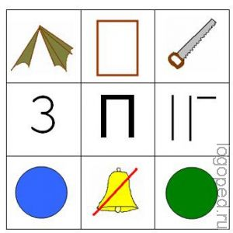
«Использование мнемотаблиц при обучении детей грамоте - рис 1»
Нажмите на рисунок, чтобы увеличить
Логопед:-В центральном квадрате находится буква П. Она состоит из 3 -х палочек: 2 -х длинных и одной короткой. Поэтому слева от буквы написана цифра 3, а справа нарисованы три палочки. В левом нижнем углу и в правом нижнем углу нарисованы круги - синий и зелёный, которые показывают, что знакомые уже детям звуки [п] и [пь] обозначаются буквой П. В левом верхнем углу (над синим кругом) нарисована палатка, т.к. это слово начинается со звука [п]. В правом верхнем углу ( над зелёным кругом) нарисована пила, т.к. это слово начинается со звука [пь]. Под буквой П нарисован зачёркнутый колокольчик, который обозначает, что звук [п] глухой ( голосок не звенит). Над буквой П нарисован прямоугольник, т.к. буква П похожа на прямоугольник.
Логопед убирает таблицу и предлагает детям самим вспомнить и заполнить эту таблицу. После того, как дети заполнили таблицу им предлагается рассказать, как они вспомнили то, что там было нарисовано.
II вариант “Заполни сам”
1.Цели:

  - Познакомить (или закрепить) с образом буквы
  - Уточнить, из каких элементов состоит буква, их количество и пространственное расположение.
  - Познакомить (или уточнить) с характеристикой звука (гласный-согласный, звонкий или глухой, мягкий или твёрдый)
  - Формировать фонематические представления
  - Развитие зрительно-пространственных представлений
  - Развивать зрительное внимание и память
  - Развитие логического мышления
  - Развитие связной речи
  - Развитие графо-моторных навыков
2. Правила работы с таблицей:
После того, как дети познакомились с 1 вариантом работы по таблицам, им предлагается самим попробовать заполнить таблицу и объяснить, как они это сделали.
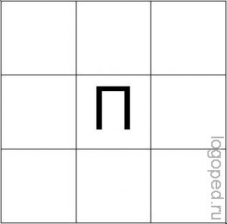
«Использование мнемотаблиц при обучении детей грамоте - рис 2»
Нажмите на рисунок, чтобы увеличить
III вариант “Найди ошибку”
1. Цели:
- Познакомить (или закрепить) с образом буквы
- Уточнить, из каких элементов состоит буква, их количество и пространственное расположение.
- Познакомить (или уточнить) с характеристикой звука (гласный-согласный, звонкий или глухой, мягкий или твёрдый)
- Формировать фонематические представления
- Развитие зрительно-пространственных представлений
- Развитие логического мышления
- Развитие связной речи
2. Правила работы с таблицей:
Детям предлагается рассмотреть заполненную таблицу и найти в ней ошибку.
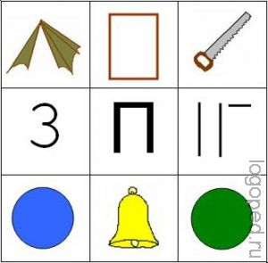
«Использование мнемотаблиц при обучении детей грамоте - рис 3»
Нажмите на рисунок, чтобы увеличить
Дети объясняют, что нарисован колокольчик, который не зачёркнут – это не верно, т.к. звук [п] глухой (голосок не звенит)
IV вариант “Подбери букву”
1. Цели:
- Уточнить, из каких элементов состоит буква, их количество и пространственное расположение.
- Познакомить (или уточнить) с характеристикой звука (гласный-согласный, звонкий или глухой, мягкий или твёрдый)
- Формировать фонематические представления
- Развитие зрительно-пространственных представлений
- Развитие логического мышления
- Развитие связной речи
2. Правила работы с таблицей:
Детям предлагается заполненная таблица, только без буквы в центре. Детям предлагается подумать, догадаться и объяснить, какая это буква может быть.
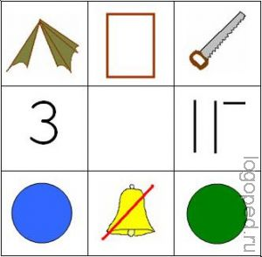
«Использование мнемотаблиц при обучении детей грамоте - рис 2»
Нажмите на рисунок, чтобы увеличить
Используя в работе по обучению грамоте детей с общим недоразвитием речи таблицы, о которых сказано выше, мы достигли следующих результатов:
- Уменьшилось количество ошибок при написании букв имеющих свойство зеркальности
- Дети стали лучше усваивать такие абстрактные понятия, как “буква”, “звук”, “гласный”, “согласный”, “мягкий”, “твёрдый”, “звонкий”, “глухой”.
- У детей улучшилось внимание, память, логическое мышление, графо – моторные навыки
- Повысился интерес к занятиям

